ICS 43.040.10
T36

GB/T ×××××.10－××××
中华人民共和国国家标准

Road vehicles — component test methods for electrical/electronic disturbances from narrowband radiated electromagnetic energy — Part 10: Immunity to conducted disturbances in the extended audio frequency range
（ISO 11452-10：2009，MOD）
道路车辆 电气/电子部件对窄带辐射电磁能的抗扰性试验方法
第10部分：扩展音频范围的传导抗扰法
(草案)

前 言
20××-××-××实施
20××-××-×× 发布
中华人民共和国国家质量监督检验检疫总局中 国 国 家 标 准 化 管 理 委 员 会
GB/T ×××××《道路车辆 电气/电子部件对窄带辐射电磁能的抗扰性试验方法》包括以下部分：
第1部分：一般规定
第2部分：电波暗室法
第3部分：横电磁波(TEM)小室法
第4部分：大电流注入(BCI) 法
第5部分：带状线法
——第7部分：射频（RF）功率直接注入法
——第8部分：磁场抗扰法
——第9部分： 便携式发射机模拟法
——第10部分：扩展音频范围的传导抗扰法
——第11部分：混响室法

本部分为GB/T××××的第10部分。
本部分按照GB/T1.1—2009给出的规则起草。
本部分使用重新起草法修改采用ISO 11452-10：2009《道路车辆 窄带辐射电磁能的电骚扰 零部件试验方法 第10部分：扩展音频范围的传导骚扰抗扰性》进行制定。

本部分与ISO 11452-10的技术性差异及原因如下：
――按GB/T1.1规定对第1章进行规范编写；

编辑性修改如下：
——删除了原文的前言。

本部分附录A和附录B为资料性附录。
本部分由全国汽车标准化技术委员会(SAC/TC114)提出。
本部分由全国汽车标准化技术委员会(SAC/TC114)归口。
本部分起草单位：
本部分主要起草人：

道路车辆 电气/电子部件对窄带辐射电磁能的抗扰性试验方法

第10部分：扩展音频范围的传导抗扰法
  - 范围
本部分规定了电气/电子部件（ESA）对连续窄带辐射电骚扰的抗扰试验方法—扩展音频范围的传导抗扰法。
本部分适用于M、N、O、L类车辆(不限定车辆动力系统,例如火花点火发动机、柴油发动机、电动机）用电气/电子部件。
本部分适用于每个独立受试设备的所有电源线、输出线以及低频模拟线，尤其适用于具有音频功能或视频显示功能的受试设备。
  - 规范性引用文件
下列文件对于本文件的应用是必不可少的。凡是注日期的引用文件，仅注日期的版本适用于本文件。凡是不注日期的引用文件，其最新版本（包括所有的修改单）适用于本文件。
GB/T ×××××.1－×××× 道路车辆 电气/电子部件对窄带辐射电磁能的抗扰试验方法 第1部分：一般规定（ISO 11452-1：2005，MOD）
  - 术语和定义
GB/T ×××××.1界定的术语和定义适用于本部分。
  - 试验条件
扩展音频范围的传导抗扰法适用频率范围为15Hz～250kHz。用户应指定频率范围内的试验严酷等级，推荐的典型试验严酷等级见附录A。
下列标准试验条件应符合GB/T ×××××.1的规定。
试验温度；
试验电压；
驻留时间；
试验信号质量。
除非另有规定，否则所有参数的允差为±10％。
  - 试验地点
对于本试验的频率范围，试验地点的接地或屏蔽没有特殊要求。
  - 试验设备
    - 概述
信号源（即在隔离变压器的输出端）的源阻抗在整个试验频率范围内的要求：频率范围为15Hz~50kHz时小于0.5Ω，频率范围为50kHz~250kHz时小于或等于2Ω。附录B详细的给出了验证试验设备源阻抗的程序。试验所用设备的频率范围应满足试验计划的频率范围要求。
注1：6.2.1、6.2.2和6.2.3中设备的频率上限能够根据用户的频率范围要求进行减小。
注2：能产生等同信号的其他类型设备也可用于试验，即功率振荡器可以代替振荡器和放大器，功率运算放大器可以代替放大器和电源，等等。
试验设备的组成如下：
——音频振荡器或信号发生器；
——扩展音频范围的放大器；
——隔离变压器；
——电压测量仪器；
——电流测量仪器；
——电源；
——电容。
    - 设备
6.2.1 音频振荡器：频率范围为15Hz~250kHz。
6.2.2 音频功率放大器：频率范围为15Hz~250kHz；最小输出功率为50W，阻抗等于或小于2.0Ω（在规定的隔离变压器的次级连接的0.5Ω的电阻上能够产生50W的功率）。
放大器应能够工作在开路情况且不会受到损坏。
6.2.3 隔离变压器：频率范围为15Hz~250kHz；4:1的阻抗比；隔离变压器的次级应能承受总的线电流（电源电流加上试验信号）且磁芯不会饱和。
注：已经验证过，至少有一种商用的30Hz~250kHz的变压器可满足本部分扩展频率范围的要求。

6.2.4 电压测量仪器: 即示波器、交流电压表或其它合适的高阻抗仪表。

6.2.5 电流测量仪器：即具有合适幅值的串联阻抗可忽略的感应探头。
注：夹式霍尔效应探头是适合的。

6.2.6 电源：见ISO 11452-1中的规定。
6.2.7 当不能获得足够的试验电压时，可能要使用100μF的电容把隔离变压器的源端并联到地。
已经验证过，有用信号不会受到100μF电容的过度影响。
  - 试验布置
试验布置如图1所示。对于电源线试验，满足本部分源阻抗要求的以及DUT供电要求的直流功率放大器可以代替功率放大器和隔离变压器。

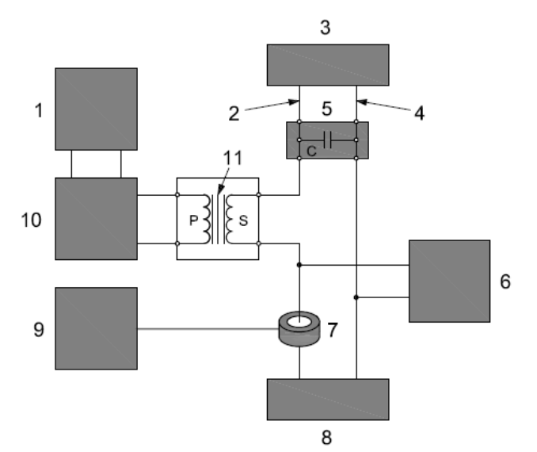

图中：
1－音频振荡器；2－受试线束；3－到电源、传感器或负载的连接线；4－地线；5－电容（见6.2.7）；
6－电压测量仪器；7－电流探头；8－DUT；9－电流测量仪器；10－功率放大器；11－隔离变压器

图1 频率范围为15Hz~250kHz的传导抗扰度试验布置
  - 试验方法
    - 概述
对于本试验的频率范围，通过信号线、负载线和电源线向DUT端看进去的阻抗是已知的，认为是集总常数。在本试验中，宽频的音频电压源通过隔离变压器以差模方式耦合给DUT的每一个规定的插针。与受试电路的阻抗相比，信号源的阻抗一定要小。经验已经表明，第6章规定的信号源阻抗对于本试验是适合的。DUT与外围设备的连接应使其工作在正常状态。如果可行，应使用实际的负载和源，否则使用模拟负载和源。
DUT内的滤波器可能会流过过大的具有潜在破坏的电流。为了避免DUT内这种过电流的施加，试验布置中要包括一个电流探头。
DUT受试线的阻抗特性可能会引起试验信号的失真。这就要使用交流电压表。试验程序中给出了解决这种现象的方法。
    - 试验计划
在进行试验之前应制定试验计划，包括以下内容：
试验布置；
频率范围；
试验频率或步长；
DUT的受试线；
DUT的运行模式；
DUT的验收准则；
试验严酷等级；
DUT的监测条件；
试验报告的内容；
    - 试验规程
      - 电源电压
系统的电源电压应按照试验计划的规定进行设定，应在DUT端进行测量以考虑隔离变压器次级绕组上的电压降。
注：电流较大时，变压器次级绕组上的电压降将很显著。
      - 音频振荡器
音频振荡器应能在试验计划规定的频率范围内进行调谐。
      - 试验信号的注入
注入信号电平应逐步增加到试验计划规定的电平。
或者，把试验信号保持在规定的试验电平，当监测到DUT出现效应时，减小试验电压以确定敏感度门限值。
应同时监测线束中的电流以确保注入的试验电流不超过1A（均方根值）。
8.3.4 DUT的监测
应监测DUT是否功能失效、性能降低或超过DUT规范或试验计划规定的参数的允差要求。
8.3.5 试验信号的幅值
若DUT线束的阻抗引起试验信号的显著失真，则建议测量试验信号的幅值时，使用4Ω的无感负载代替DUT线束。在这种替代的布置中能得到准确的试验信号读数。
对于下面的情况不需要改变信号发生器或放大器的控制位置：
——当设置电平时，使用4Ω的无感负载代替DUT线束；
——当确定敏感度门限值时，使用DUT线束代替4Ω的无感负载。
8.3.6 试验信号频率和敏感度门限值
应记录电磁能量注入时产生的效应、相应的频率和敏感度门限值。
    - 试验报告
按照试验计划要求，试验报告应提交有关试验设备、试验布置、待测系统、频率、功率电平、系统相互作用的详细信息以及与试验有关的其它任何信息。
- （资料性附录）
功能特性状态分类（FPSC）
  - 概述
本附录给出了试验严酷等级的示例，使用它们时应符合ISO 11452-1中规定的FPSC原理。
  - 试验严酷等级的分类
表A.1给出了推荐的试验严酷等级。
A.1 传导抗扰度试验严酷等级示例
试验严酷等级  峰峰值电压 | 类别1 | 类别2 | 类别3
L_{4i} | 3.0 | 3.0 | 3.0
L_{3i} | 3.0 | 3.0 | 3.0
L_{2i} | 0.50 | 1.0 | 3.0
L_{1i} | 0.15 | 0.50 | 1.0^{a,b}
a 对于传导噪声的模拟，用户可选择把频率范围减小到30Hz~50Hz。
b L_{1i}和L_{2i}最佳的表示了串扰传导噪声的模拟。

注：FPSC的详细说明见GB/T ×××××.1。

- （资料性附录）
验证源阻抗的程序
下面的程序用于验证隔离变压器次级端的信号源阻抗。
a)在变压器初级端施加一个电压电平，测量次级开路电压V_{OC}；
b)在变压器次级跨接一个阻值为0.5Ω的无感电阻R_{L}，测量次级负载电阻R_{L}上的电压V_{CC}。电阻值应至少取两位有效数字。
c)根据式（B.1）计算输出阻抗Z（单位：Ω）：
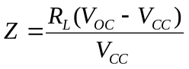 （B.1）
d)在15Hz~250kHz的频率范围内，每十倍频程取一个频率，包括15Hz和250kHz，重复上述步骤；
e)测得的阻抗在15Hz~50kHz的频率范围内应小于等于0.5Ω，在50kHz~250kHz的频率范围内应小于等于2Ω。

